# TVAdvisor – מדריך למשתמש*

*המדריך מנוסח בלשון זכר אך פונה כמובן לשני המינים...

## הקדמה

התוכנה TVAdvisor היא למעשה מדריך תכניות טלוויזיה מתוחכם, המספק מידע לגבי שעות שידור של תכניות בטלוויזיה, וכן מידע על התכניות עצמן ועל השחקנים המשחקים בהן. המדריך אוסף מידע על הרגלי הצפייה של המשתמש, ומשתמש במידע שנאסף על מנת להציג למשתמש את התכניות שעשויות להתאים לו יותר מתכניות אחרות. התוכנה אף מאפשרת הזמנת תכניות לצפייה מאוחרת תוך קבלת תזכורת בעת התחלת התכנית.

## הגדרות ראשוניות

לפני פתיחת התוכנה יש להגדיר את הפרמטרים בקובץ TVAdvisor.exe.config שבתקית התוכנית, הפרמטרים הם:

DumpFolder - התקיה שאליה מורדים קבצי ה Dump של FreeBase.

ProgramsDumpURL – ה - URL של נתוני התוכניות.

ActorsDumpURL– ה - URL של נתוני השחקנים.

RegTVDumpURL– ה - URL של נתוני הקישור.

PersonDumpURL – ה – URL של נתוני האנשים.

ChannelsInWindow – מספר התוכניות בעמוד.

SleepTime – ההשהייה בין דגימה לדגימה (של קובץ ה xml-tv) בשימוש רק בתצורת service.

XMLTVPath – היעד להורדת ה xmltv (בשימוש רק בגרסת ה service), בגרסה הרגילה הקובץ המורד והמומר שניהם הם epg.xml בתקית התוכנה (הקובץ הממור דורס את המקור.)

GrabSource – ניתן לשנות את המקור של קובץ ה epg יש לוודא שהתקיה .xmltv מכילה את שם ה grubber המבוקש, אחרת יש להגדיר אותו תחילה ע"י התוכנה xmltv

OutputFile – שם הקובץ המקורי (בשימוש רק בתצורת service).

Days – מספר הימים הנכללים בקובץ המקור.

NewFile – שם הקובץ החדש (בשימוש רק בתצורת service).

DefaultLang – השפה הנשלפת מקובץ ה xmltv.

## שימוש בתוכנה

בכניסה לתוכנה ייפתח חלון הזדהות למשתמש:

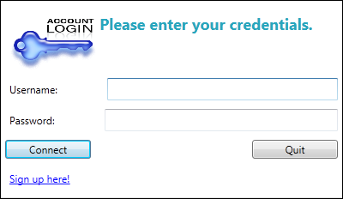

אם עדיין אין ברשותך משתמש – זה הזמן ליצור אותו ע"י לחיצה על Sign up here! והרשמה בחלון שנפתח:

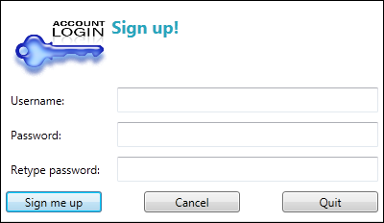

לאחר ההתחברות, ייפתח החלון הראשי של התוכנה:

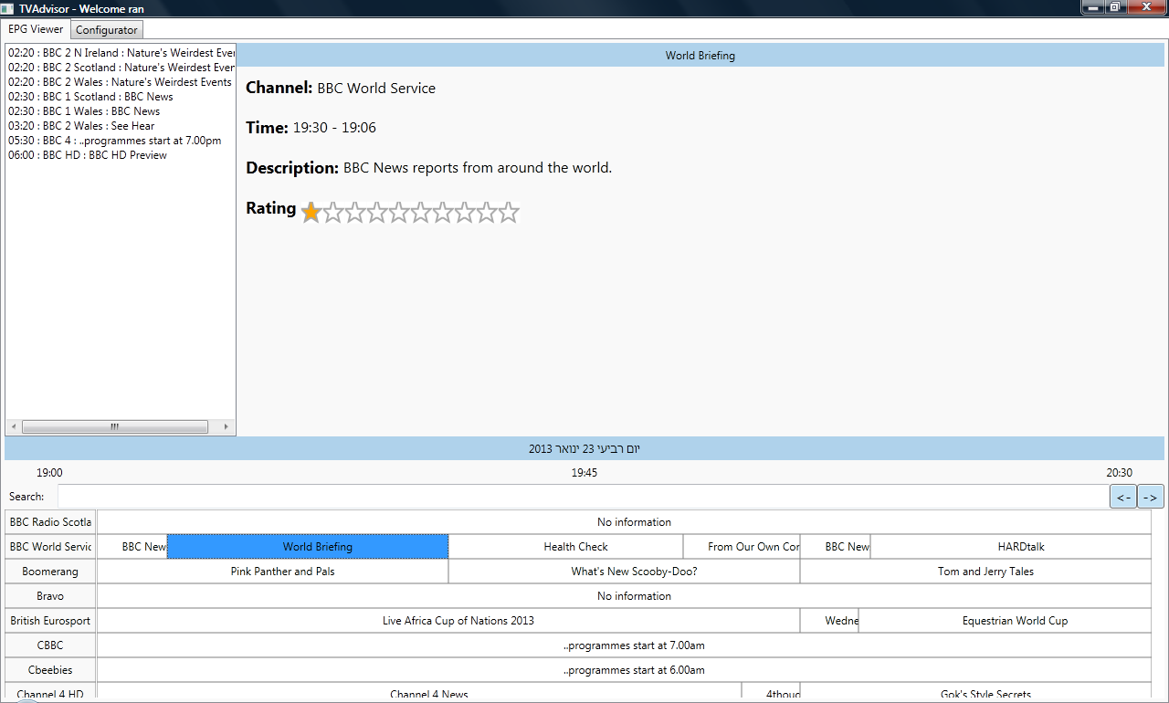

בחלון זה למעשה שתי לשוניות ("טאבים") EPG Viewer (המוצג לכולם) ו- Configurator (המוצג רק למשתמשי Admin).

### EPG Viewer

זהו למעשה החלק העיקרי של התוכנה ובו מתבצעת עיקר האינטראקציה עם המשתמש.

בחלק התחתון של המסך מוצגת מעין טבלה המציגה עבור כל הערוצים הזמינים את התכניות שמוצגות בהן בתקופת הזמן הקרובה. התכניות מוצגות לפי סדר השעות של הצגתן בטלוויזיה. הדפדוף בערוצים נעשה בעזרת מקשי המקלדת באופן הבא:

* דפדוף בין הערוצים השונים ע"י המקשים <למעלה> ו- <למטה>.
* דפדוף בין התכניות השונות בערוץ הנוכחי ע"י המקשים <שמאלה> ו- <ימינה>.
* דפדוף יום קדימה / אחורה בערוץ הנוכחי ע"י <Page Up> ו <Page Down>.
* דפדוף חזרה לשעה הנוכחית בערוץ הנוכחי ע"י לחיצה על <h>.
* כמו כן ניתן לבחור תכנית המוצגת על המסך ע"י לחיצה עליה עם העכבר.
* C:\Users\Ran\Desktop\manual\searchButtons.pngניתן לחפש תכנית ע"י שימוש בתיבת החיפוש. לאחר הקלדת שם התכנית הרצוי יופיע בסוגריים מצד שמאל מספר התוצאות שנמצאו. לדפדוף בין התוצאות יש ללחוץ על הלחצנים המופיעים מימין לתיבת החיפוש, אלו שנראים כך:

הזמנת תכנית לצפייה מאוחרת תיעשה ע"י לחיצה על <רווח>. רשימת התכניות המוזמנות מוצגת בצד השמאלי של המסך, ממויינת לפי זמן שידורן החל מהמוקדמת. לביטול הזמנת תכנית יש לבחור אותה במדריך התוכניות (ניתן להגיע לתכנית מהר ע"י לחיצה עליה ברשימת התכניות המוזמנות) ולחיצה חוזרת על <רווח>.

בעת בחירת תכנית, יוצגו בחלק העליון של המסך פרטי התכנית. תוכל לקרוא מידע על התכנית, ובלחיצה על השחקנים המופיעים בה, גם מידע עליהם. כמו כן תוכל לדרג את התכנית ב 1-10 כוכבים, לפי בחירתך. הדירוג יעזור לנו לקבוע אילו תכניות אחרות אתה עשוי לאהוב – ככל שתדרג יותר – כך תצוגת התכניות תהיה מותאמת יותר עבורך!

החישוב מתבצע תוך שיקלול מידע על תכניות שאהבת, השלכת המידע על השחקנים המשחקים בהם, והשלכת המידע חזרה על תכניות אחרות בהן משחקים אותם שחקנים.

### Configurator

לשונית זו מופיעה אך ורק לבעלי חשבון Admin. והיא נראית כך: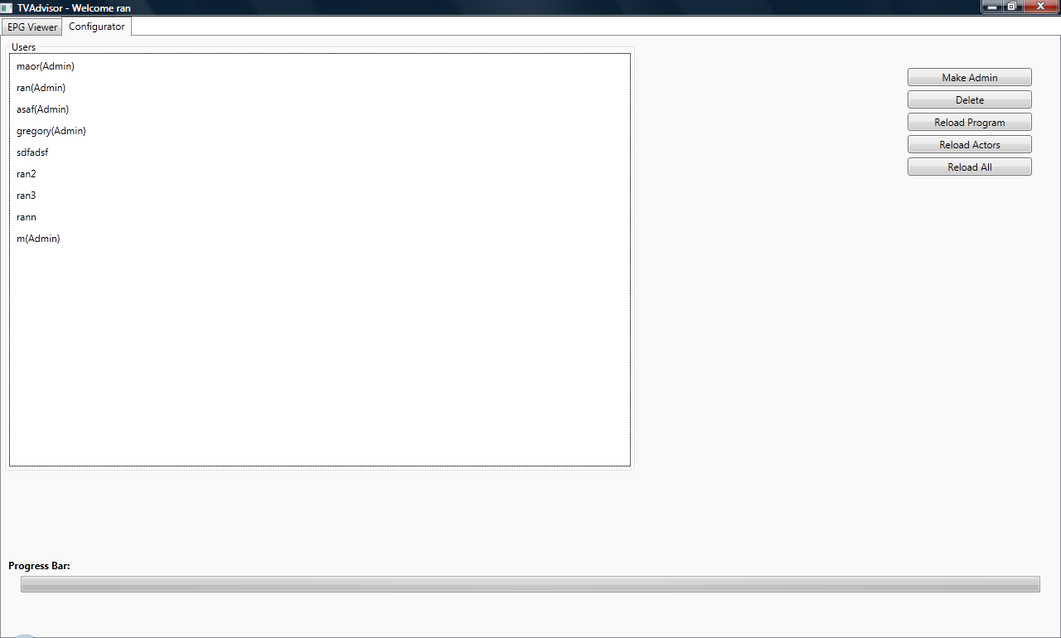

על פי התפריט בצד ימין, ניתן להוסיף משתמשיAdmin חדשים, למחוק משתמשים ולהוריד מידע מעודכן מ-Freebase (אודות תכניות / שחקנים).